基隆市立南榮國民中學環境教育成果
活動地點 | 圖書室 | 活動名稱 | 親師座談：環境教育
活 動 照 片
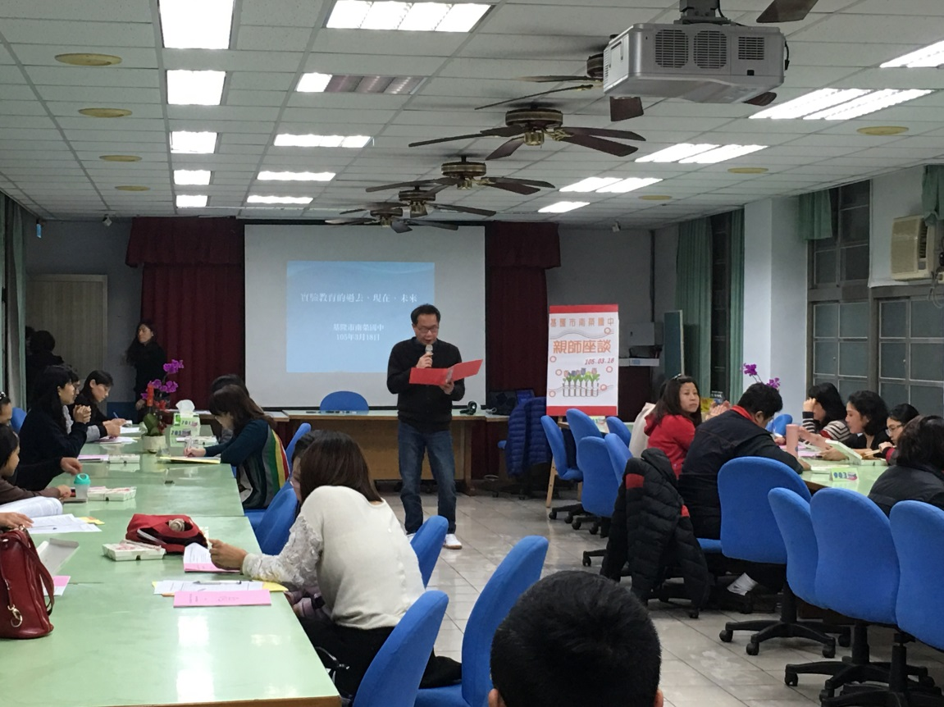
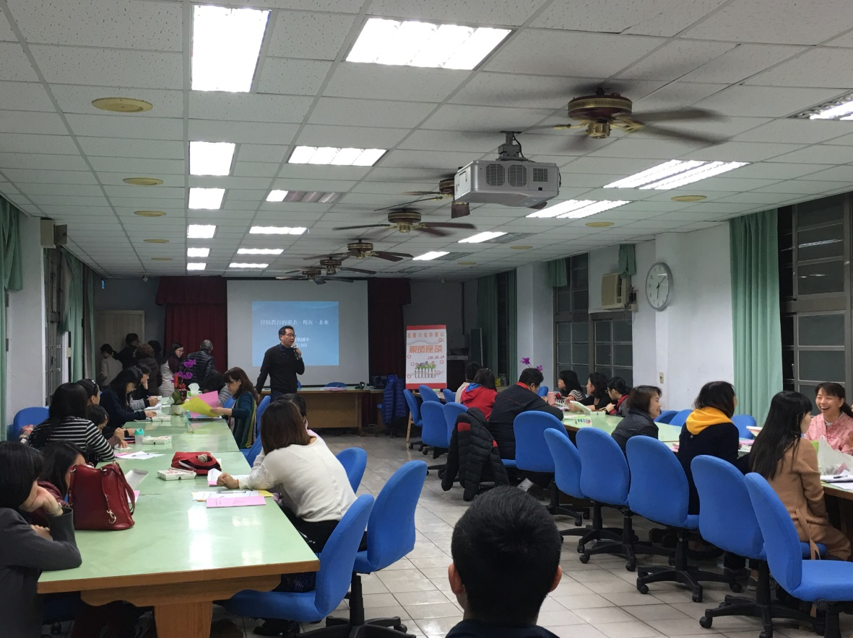
 |  | 活動日期 | 105/03/18

